

Consultar Parâmetros - Penalidade por Grupo/Rota
O objetivo desta funcionalidade é consultar os parâmetros de penalidades por grupo/Rota. A opção pode ser acessada via Menu de Sistema, no caminho: GSAN > Micromedição > Desempenho de Contrato de Leitura > Consultar Parâmetros - Penalidade por Grupo/Rota.
Feito isso, o sistema visualiza a tela abaixo:

Informamos que os dados exibidos nas telas a seguir são fictícios e retratam informações de clientes.
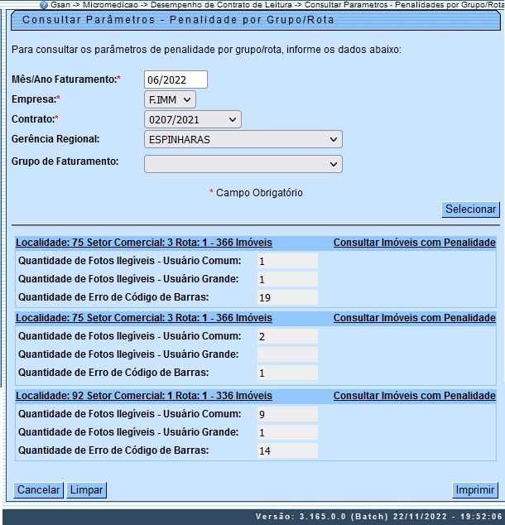

Acima, preencha os campos obrigatórios (sinalizados por um asterisco) e demais campos opcionais.
Depois, clique em . Feito isso, o sistema exibe a lista das rotas para consulta (conforme acima).
Para detalhes sobre o preenchimento dos campos, clique AQUI. Para visualizar o detalhe de cada rota, basta clicar no link da localidade correspondente (acima, os detalhes já aparecem visualizados). Caso queira consultar o detalhe dos imóveis penalizados, clique em Consultar Imóveis com Penalidade
O sistema acessa o popup a seguir (para aumentar seu tamanho clique sobre ele):
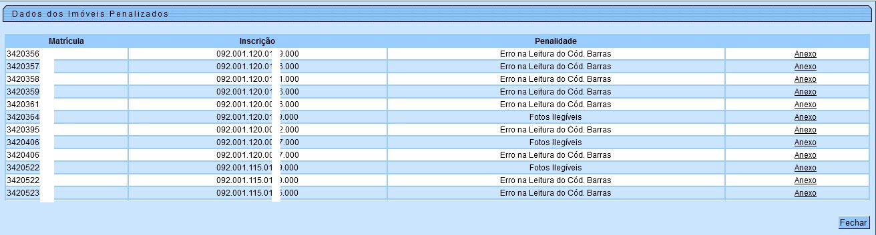

Acima, o sistema exibe as informações das penalidades dos imóveis do local/setor/rota selecionados. Clique em Anexo para baixar a query com os anexos de cada imóvel.
Caso queira imprimir os totais gerais, na tela principal, clique em .

Relatório Parâmetros de Penalidade por Grupo/Rota
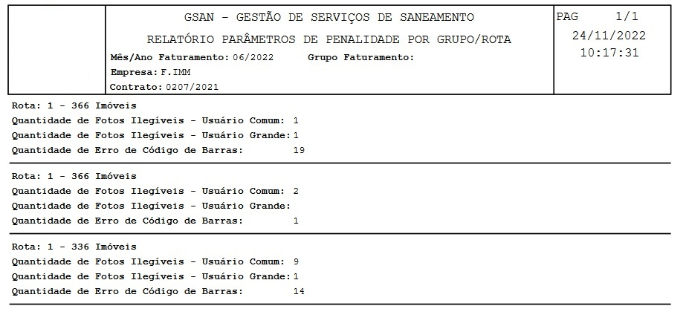

Preenchimento dos Campos
Campo | Preenchimento dos Campos
Mês/Ano Faturamento | Campo obrigatório. Informe o mês e o ano de referência do faturamento. No formato MM/AAAA.
Empresa | Campo obrigatório. Selecione a empresa, da lista disponibilizada pelo sistema.
Contrato | Campo obrigatório. Selecione o contrato, da lista disponibilizada pelo sistema.
Gerência Regional | Selecione a gerência regional, da lista disponibilizada pelo sistema.
Grupo de Faturamento | Selecione o grupo de faturamento, da lista disponibilizada pelo sistema.

Funcionalidade dos Botões
Botão | Descrição da Funcionalidade
 | Ao clicar neste botão, o sistema seleciona as rotas de acordo com o local/setor/rota selecionados.
 | Ao clicar neste botão, o sistema encerra a operação, retornando para o Menu Principal.
 | Ao clicar neste botão, o sistema limpa os campos preenchidos.
 | Ao clicar neste botão, o sistema imprime a lista das rotas do grupo de faturamento conforme o filtro informado e os dados das rotas.

Referências
Informar Parâmetro - Penalidades por Grupo/Rota

Termos Principais
Leitura
Micromedição
Clique aqui para retornar ao Menu Principal do GSAN

